«О мерах Безопасности при купании в праздник Крещения Господня»

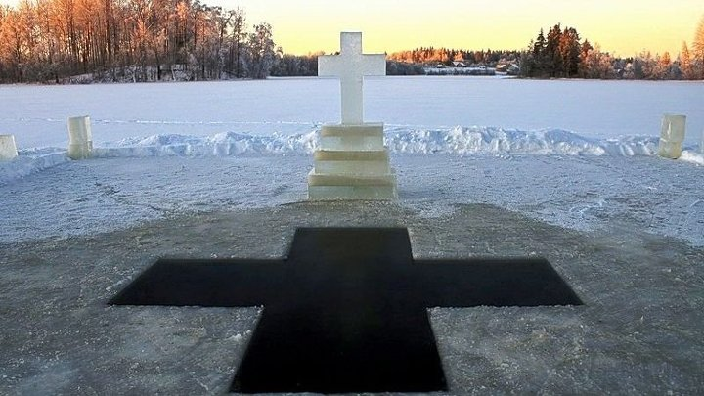
В ночь с 18 на 19 января православный мир отмечает праздник Крещения Господня, или Богоявления. В Крещенский сочельник и в сам день Крещения Господня во всех православных храмах после Божественной литургии совершается обряд Великого освящения воды. По древнему поверью, в этот день вся вода становится святой и исцеляет любые недуги. Освященная Крещенская вода - величайшая святыня. Ее хранят в течение всего года, употребляя в небольшом количестве утром натощак, предварительно прочитав специальную молитву. Считается, что, окунувшись в нее, люди освобождаются от грехов. Многие отважатся в этот день искупаться в иордани — вырубленной в форме креста проруби. Традиционно в этот день тысячи верующих устремляются к природным источникам, чтобы приобщиться к священным водам, очиститься от грехов и духовно преобразиться.
Подготовка к крещенскому купанию:
- перед купанием в проруби разогреть тело, сделав разминку, пробежку;
- к проруби необходимо подходить в удобной, нескользкой и легкоснимаемой обуви, чтобы предотвратить потери чувствительности ног. Лучше использовать ботинки или шерстяные носки для того, чтобы дойти до проруби. Возможно использование специальных резиновых тапочек, которые также защищают ноги от острых камней и соли, а также не дадут вам скользить на льду. На пути к проруби надо помнить, что дорожка может быть скользкой, поэтому идти следует медленно;
- убедиться, что лестница для спуска в воду устойчива. По крайней мере, для подстраховки необходимо опустить в воду край прочной толстой веревки с узлами, с тем, чтобы пловцы могли с ее помощью выйти из воды. Противоположный конец веревки должен быть надежно закреплен на берегу.
Не рекомендуется:
- купание в купели до освящения её представителем Русской Православной Церкви;
- купание без представителей служб спасения и медицинских работников;
- купание детей без присмотра родителей или взрослых;
- нырять в воду непосредственно со льда;
- загрязнять и засорять купель;
- распивать спиртные напитки, купаться в состоянии алкогольного опьянения;
- приводить с собой собак и других животных;
- оставлять на льду, в гардеробах и раздевальнях бумагу, стекло и другой мусор;
- подавать крики ложной тревоги;
- подъезжать к купели на автотранспорте;
- не ныряйте в прорубь вперед головой, советуют специалисты. Прыжки в воду и погружение в воду с головой не рекомендуются, так как это увеличивает потерю температуры и может привести шоку от холода;
- при входе в воду первый раз старайтесь быстро достигнуть нужной вам глубины, но не плавайте, не стоит находиться в проруби более 1 минуты во избежание общего переохлаждения организма.
Кроме того, рядом с прорубью на льду одновременно не должно находиться более 20 человек; запрещается купание группой, в которой одновременно — более 3 человек.
После купания (окунания) разотрите себя махровым полотенцем и наденьте сухую одежду.
При возникновении чрезвычайных ситуаций необходимо звонить
по единому телефону спасения «01», сотовая связь «112»
(все операторы сотовой связи)
МКУ «Единая дежурно-диспетчерская служба Кинель-Черкасского района Самарской области»
8(84660)4-78-88

